Documentație finală - MiniFacebook

1. Introducere
MiniFacebook este o aplicație web de tip rețea socială simplificată. Utilizatorii pot crea conturi, se pot autentifica, pot publica postări cu text, imagini și tag-uri, pot comenta postări și pot vota conținut. Aplicația include și rol de moderator pentru administrarea utilizatorilor prin ban și unban.
Documentația descrie implementarea finală observată în cod. Frontendul proiectului este construit cu React și TypeScript.

2. Tehnologii utilizate
Zonă | Tehnologii | Rol
Frontend | React 19, TypeScript, Vite, React Router, Bootstrap 5, Axios | SPA, rutare, formulare, feed, profil și apeluri HTTP
Backend | Java 17, Spring Boot 3.2.4, Web, JPA, Validation, Security, Lombok | API REST și logică social media
Microserviciu | Spring Boot, Mail, Twilio SDK, JPA | Email/SMS la banarea utilizatorilor
Bază de date | PostgreSQL, Hibernate | Persistență pentru domeniu și notificări
Testare | JUnit, Mockito, Selenium, WebDriverManager | Teste unitare și E2E
Deployment | Dockerfile-uri, docker-compose.yml | Rulare în containere

3. Arhitectură generală
Sistemul este separat în frontend React, backend REST și microserviciu de notificări. Frontendul consumă backendul prin Axios. Backendul gestionează domeniul social media și apelează microserviciul de notificări prin RestTemplate atunci când un moderator banează un utilizator.
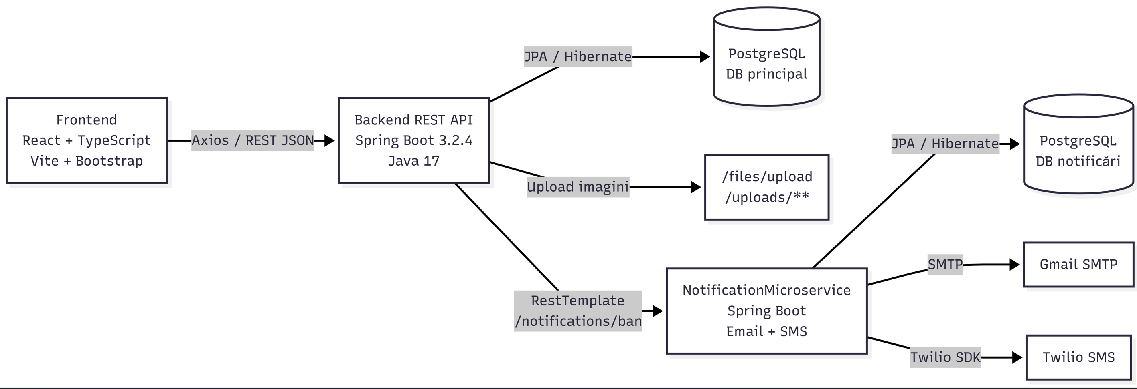
Figura 1. Arhitectura generală a sistemului
Backendul și microserviciul folosesc o arhitectură pe straturi: controller, service, repository, entity, dto și config.

4. Arhitectura frontend
Aplicația React este pornită din main.tsx și folosește BrowserRouter în App.tsx. AuthProvider păstrează utilizatorul autentificat în state și localStorage, iar ProtectedRoute protejează paginile private.
Pachet | Responsabilitate
pages | Login, Register, PostList, PostDetail, CreatePost, EditPost, Profile, Admin
components | Navbar, ProtectedRoute, PostCard, PostForm, CommentForm, CommentList, VoteButtons, SearchBar, ImageUpload, TagBadge
services | Clienți Axios pentru auth, posts, comments, users, tags, votes și files
context | AuthContext, AuthProvider, useAuth
types | Interfețe TypeScript pentru entități și DTO-uri

Rută | Componentă | Protecție
/login | LoginPage | publică
/register | RegisterPage | publică
/ | PostListPage | ProtectedRoute
/posts/:id | PostDetailPage | ProtectedRoute
/create-post | CreatePostPage | ProtectedRoute
/posts/:id/edit | EditPostPage | ProtectedRoute
/profile/:id | ProfilePage | ProtectedRoute
/admin | AdminPage | ProtectedRoute + isModerator

5. Arhitectura backend
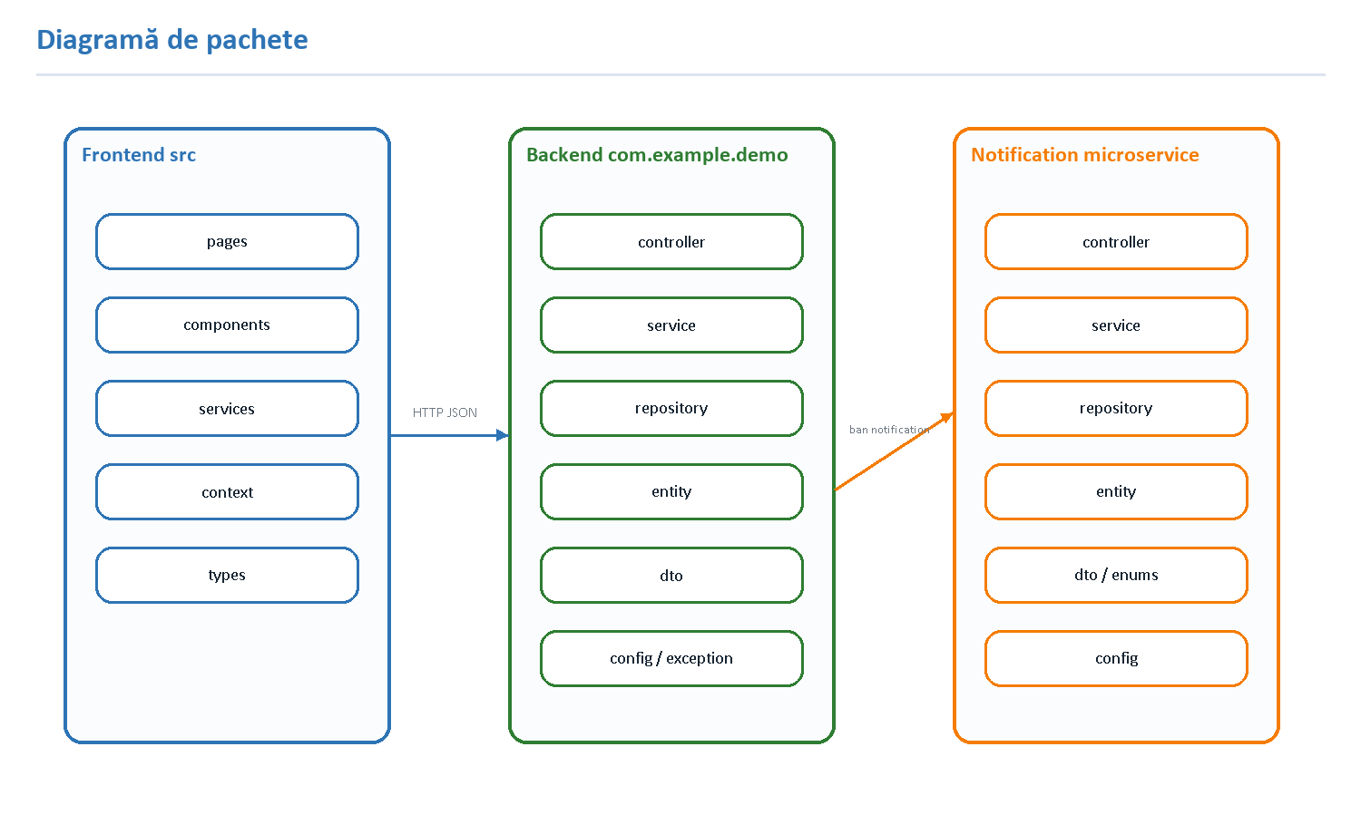

Figura 2. Pachetele principale și dependențele dintre ele
Pachet | Clase principale | Rol
controller | AuthController, UserController, PostController, CommentController, VoteController, TagController, FileController | Endpoint-uri REST
service | AuthService, UserService, PostService, CommentService, VoteService, TagService, FileStorageService | Reguli de business
repository | UserRepository, PostRepository, CommentRepository, VoteRepository, TagRepository | Acces la date
entity | User, Post, Comment, Vote, Tag, PostStatus, VoteType | Model JPA
dto | LoginRequest, RegisterRequest, UserDTO, PostDTO, CommentDTO, VoteRequest | Payload-uri validate
config/exception | SecurityConfig, WebConfig, AppConfig, GlobalExceptionHandler | CORS, BCrypt, erori JSON

6. Microserviciul de notificări
NotificationMicroservice este componenta separată care gestionează notificările aplicației. Acesta rulează pe portul 8082 și este apelat de backendul principal atunci când un moderator banează un utilizator.
După banare, backendul trimite către endpoint-ul POST /notifications/ban datele necesare: username, email, phoneNumber și reason. Microserviciul construiește două notificări, una de tip email și una de tip SMS. Emailul este trimis prin JavaMailSender, folosind SMTP Gmail, iar SMS-ul este trimis prin Twilio SDK.
Rezultatul fiecărei încercări de trimitere este salvat în baza de date sub forma unei entități Notification, împreună cu destinatarul, mesajul, tipul notificării și statusul isSent. Astfel, sistemul păstrează un istoric al notificărilor generate, chiar și în cazul în care trimiterea nu reușește.
Componentă | Rol
NotificationController | POST /notifications/ban și endpoint-uri de listare
NotificationService | Construiește mesajele, apelează EmailService/SmsService și salvează rezultatele
EmailService | Trimite email prin JavaMailSender
SmsService | Trimite SMS prin Twilio SDK
NotificationRepository | Caută notificări după recipientUsername

7. Modelul de date și diagrama de clase
Modelul este centrat pe User, Post, Comment, Vote și Tag. Postările și comentariile au autor, dată de creare și scor de vot. Voturile sunt unice pentru perechea utilizator-postare sau utilizator-comentariu. Tag-urile sunt legate many-to-many de postări.
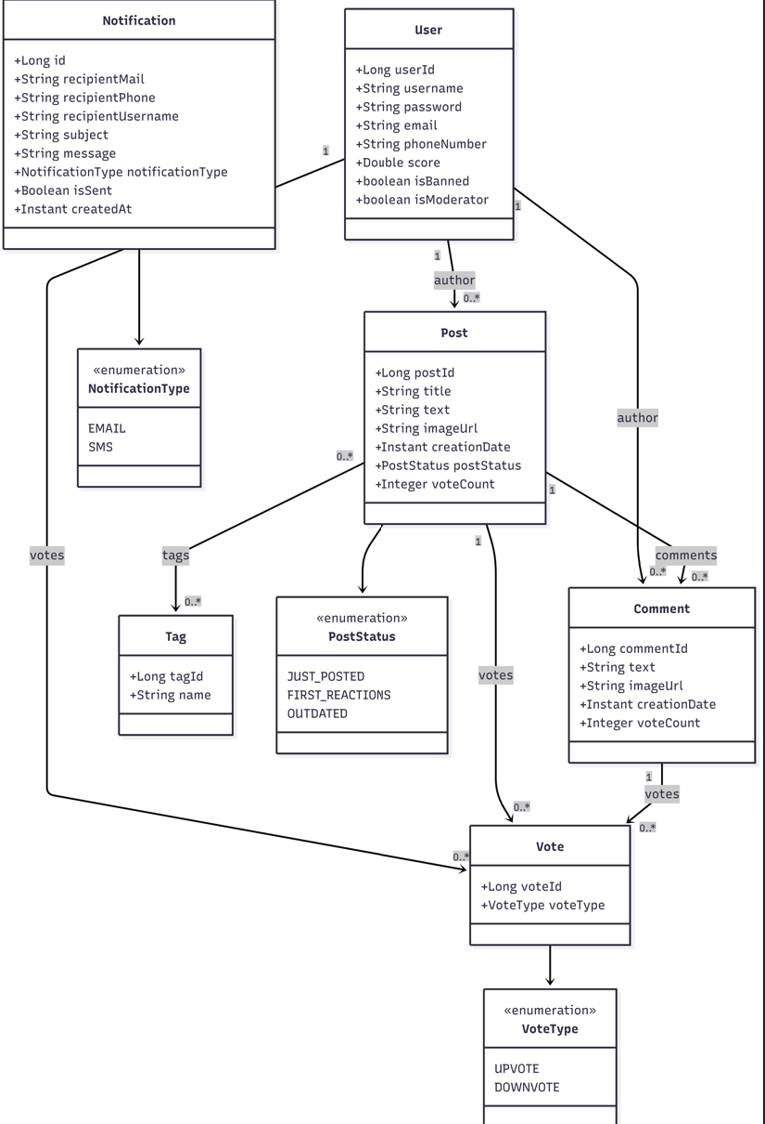
Figura 3. Diagramă de clase pentru entitățile principale
Entitate | Descriere
User | Cont utilizator, date de contact, scor, status ban și rol moderator
Post | Titlu, text, imagine opțională, status, autor, tag-uri, comentarii și voturi
Comment | Text, imagine opțională, autor, postare și voturi
Vote | UPVOTE/DOWNVOTE pentru postare sau comentariu
Tag | Etichetă reutilizabilă, cu nume unic
Notification | Mesaj email/SMS trimis sau încercat pentru un utilizator

8. Cazuri de utilizare
Actorii sunt vizitatorul, utilizatorul autentificat, autorul și moderatorul. Utilizatorul autentificat poate naviga feedul, căuta, filtra, publica, comenta și vota. Autorul își poate edita/șterge conținutul și poate marca o postare OUTDATED. Moderatorul poate administra utilizatorii.
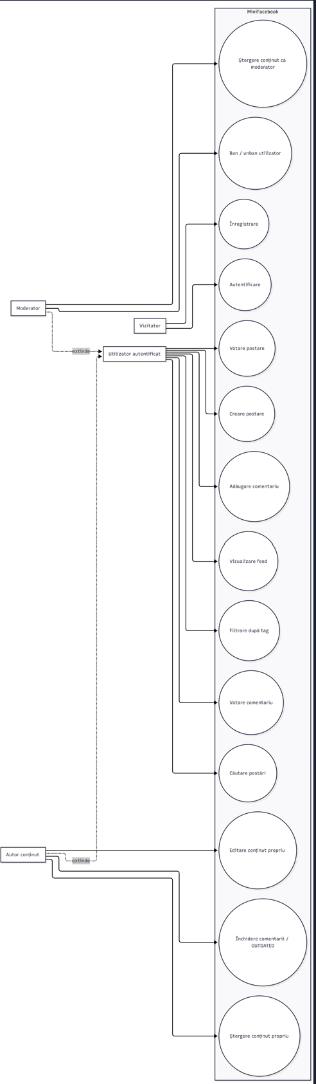
Figura 4. Diagramă a cazurilor de utilizare

9. Fluxuri de activitate
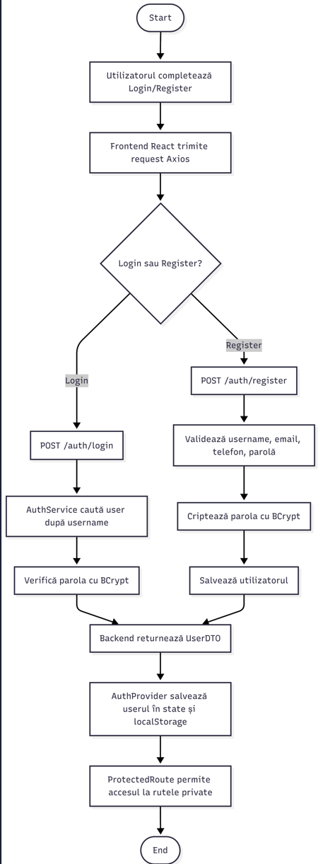
Figura 5. Autentificare și protejarea rutelor
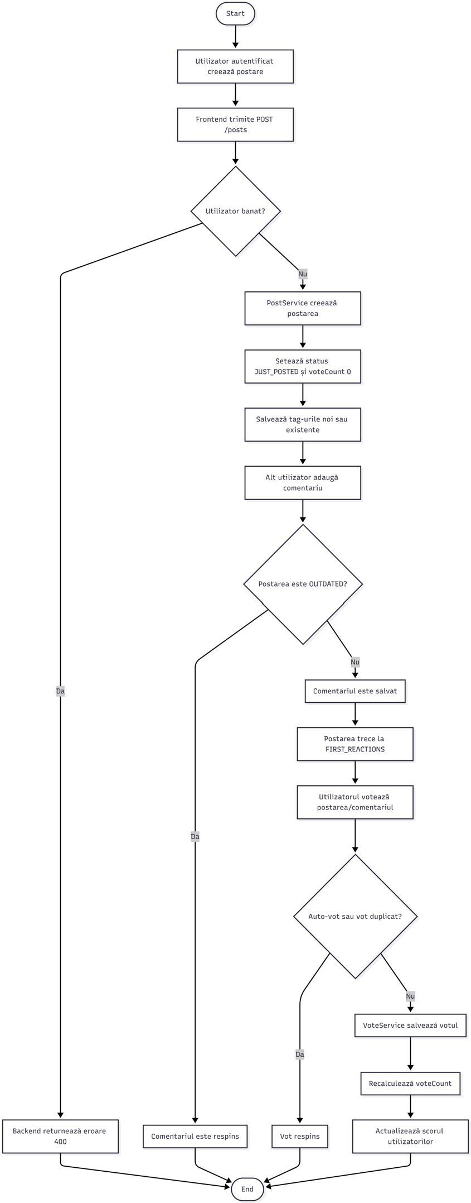
Figura 6. Creare conținut, comentare și votare
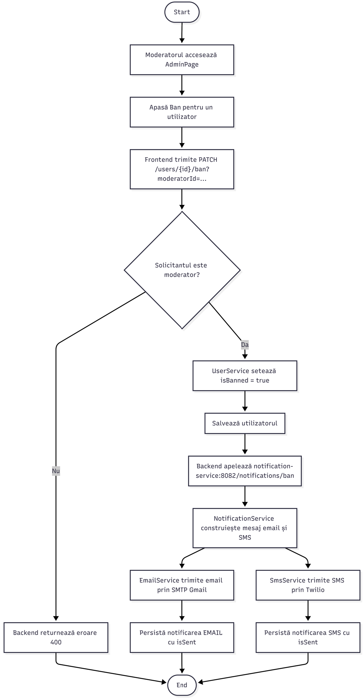
Figura 7. Moderare și notificare

10. Endpoint-uri REST
Metodă | Endpoint | Descriere
POST | /auth/register | înregistrare utilizator
POST | /auth/login | autentificare și returnare UserDTO
GET | /users | listare utilizatori
GET | /users/{id} | utilizator după ID
PATCH | /users/{id}/ban?moderatorId= | ban + notificare
PATCH | /users/{id}/unban?moderatorId= | unban
GET | /posts | postări descrescător după creationDate
GET | /posts/{id} | postare după ID
GET | /posts/user/{userId} | postările unui autor
POST | /posts | creare postare
PUT | /posts/{id}?requestingUserId= | editare autor/moderator
DELETE | /posts/{id}?requestingUserId= | ștergere autor/moderator
PATCH | /posts/{id}/outdated?requestingUserId= | închidere comentarii
GET | /posts/search?keyword= | căutare după titlu
GET | /posts/filter/tag?tag=&userId= | filtrare după tag
GET | /comments/post/{postId} | comentarii sortate după voturi
POST | /comments | creare comentariu
PUT | /comments/{id}?requestingUserId= | editare comentariu
DELETE | /comments/{id}?requestingUserId= | ștergere comentariu
POST | /votes/post | votare postare
POST | /votes/comment | votare comentariu
GET | /tags | listare tag-uri
POST | /files/upload | upload imagine
POST | /notifications/ban | email + SMS ban
GET | /notifications/user/{username} | notificări după username

11. Securitate, validare și erori
- Parolele sunt criptate cu BCryptPasswordEncoder.
- DTO-urile folosesc Jakarta Validation: NotBlank, NotNull, Email și Size.
- GlobalExceptionHandler returnează erori JSON pentru 400, 404 și 500.
- CORS este permis global, iar CSRF/formLogin/httpBasic sunt dezactivate pentru API.
- ProtectedRoute restricționează rutele în frontend.
- Regulile de business blochează utilizatorii banați, auto-votarea și votul duplicat.

12. Testare
Proiectul include teste unitare pentru serviciile principale și teste end-to-end Selenium pentru fluxuri UI.
Suită | Zone acoperite
AuthServiceTest | register/login, duplicate, user banat, parolă greșită
UserServiceTest | retrieve, insert, update, delete, score, ban/unban
PostServiceTest | CRUD postări, tag-uri, status, filtrare/căutare
CommentServiceTest | CRUD comentarii, OUTDATED, user banat, voteCount
VoteServiceTest | upvote/downvote, self-vote, duplicate vote, scor
SocialMediaE2ETest | register, login, create post, detail, comment, search, protected route

13. Rulare și deployment
- Aplicația este configurată pentru rulare în containere Docker, folosind fișiere Dockerfile separate pentru frontend, backend și microserviciul de notificări. Orchestrarea componentelor se face prin docker-compose.yml, care pornește serviciile necesare și definește dependențele dintre ele.
- Frontendul rulează într-un container bazat pe Node 20 Alpine și expune portul 5173. Acesta pornește aplicația React + TypeScript prin comanda npm run dev -- --host, astfel încât interfața să fie accesibilă din afara containerului.
- Backendul principal rulează într-un container bazat pe Eclipse Temurin 17, expune portul 8080 și este construit cu Maven. În Dockerfile, aplicația este compilată cu testele sărite, apoi este pornit fișierul .jar generat.
- Microserviciul de notificări rulează separat pe portul 8082. Acesta folosește variabile de mediu pentru conexiunea la baza de date, pentru configurarea SMTP Gmail și pentru datele de acces Twilio.
- Fișierul docker-compose.yml pornește cele trei servicii: frontend, backend-service și notification-service. Frontendul depinde de backend, iar backendul depinde de microserviciul de notificări.

14. Limitări și îmbunătățiri viitoare
- Autentificarea folosește localStorage, fără JWT sau sesiuni server-side.
- requestingUserId este primit ca parametru; ideal ar veni dintr-un token verificat.
- CORS cu allowedOrigins("*") trebuie restrâns în producție.
- Microserviciul de notificări este apelat sincron; poate fi înlocuit cu messaging asincron.
- Frontendul poate fi extins cu paginare, toasts și persistență vizibilă a voturilor după refresh.

15. Concluzie
MiniFacebook este o aplicație completă, cu frontend React + TypeScript, backend REST Spring Boot și microserviciu separat pentru notificări. Proiectul aplică separarea pe straturi, folosește DTO-uri validate, entități JPA, servicii dedicate și teste pentru comportamentele importante. Funcționalitățile de postare, comentare, votare, profil și moderare formează un flux coerent de aplicație social media.

